4 день
День ловких и умелых
Ловкостью комар льва победит
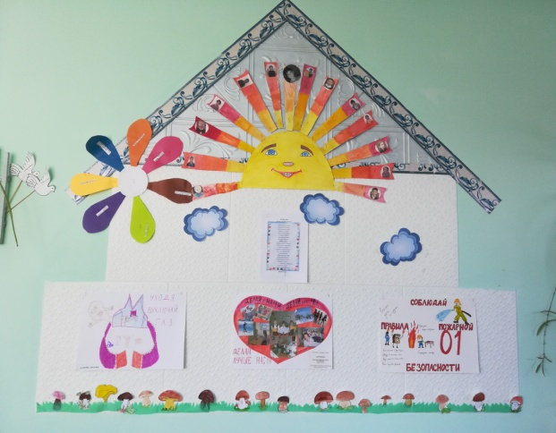
Воспитатели пришкольного летнего лагеря «Солнышко» создают у детей радостное настроение и возможность совершенствовать двигательные умения в непринужденной обстановке, располагающей всех детей к творческой деятельности.
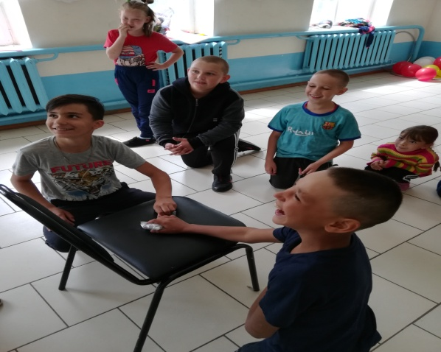
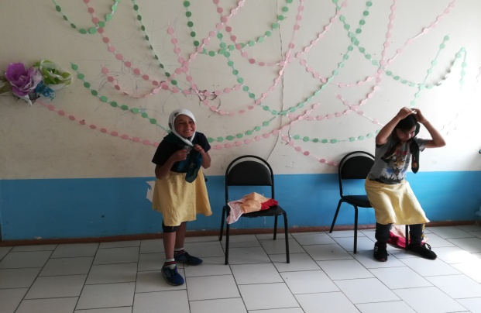
«Давайте поиграем!»
Игра закрепляет выполнение основных видов движений осознанно, быстро и ловко. Каждый из детей совершенствует во время игры умение общаться, воспитывает уверенность в себе и волевые качества.
